/*1. Visualizar los códigos de los representantes de ventas que atienden
a más de 3 clientes. Mostrar también el número de clientes a los
que atienden.*/

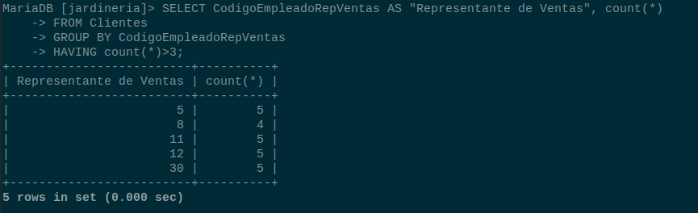

/*2. Mostrar el código de los clientes que han pagado de media al menos
1200 euros. Mostrar también la media de lo pagado.*/

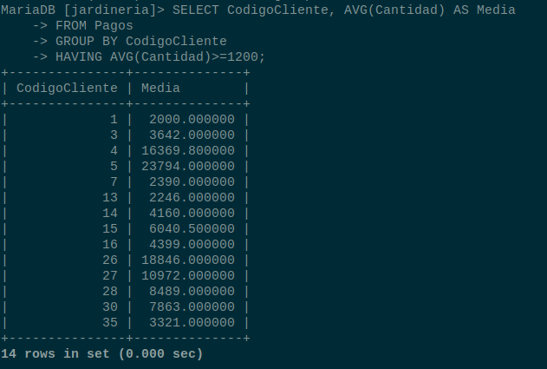

/*3. Sacar los códigos de los pedidos en que el total de unidades pedidas
sea inferior a 15. Mostrar también el total de unidades pedidas.*/

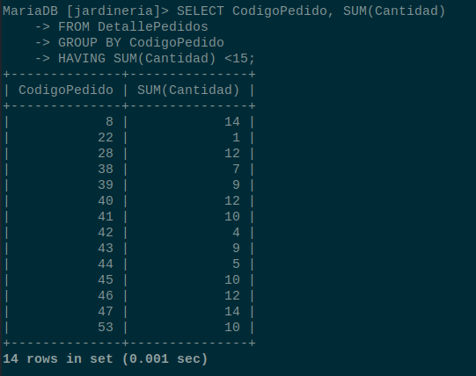

/*4. Mostrar las fechas en las que se entregaron entre 1 y 10
pedidos. Mostrar también la cantidad de pedidos entregados.*/

